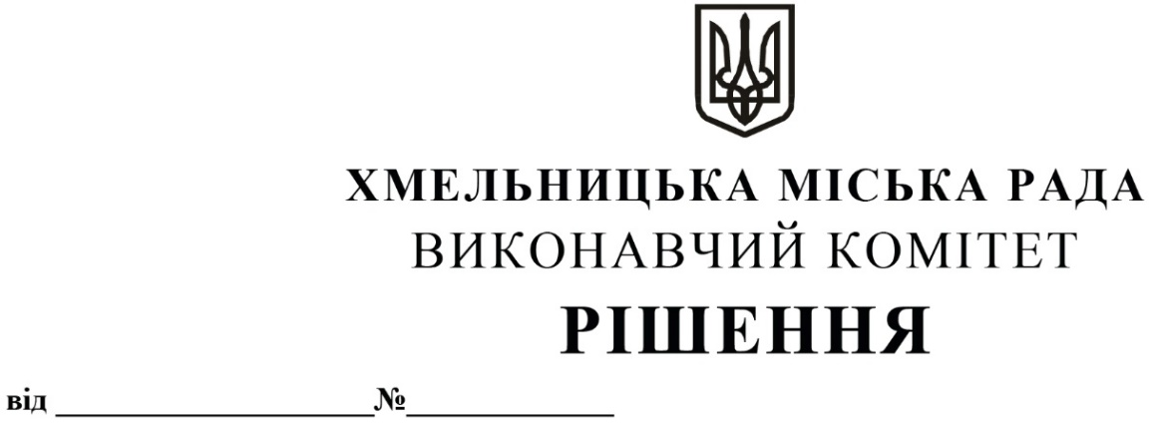

Про надання дозволу управлінню житлової політики і майна та фінансовому управлінню на внесення змін до паспортів бюджетних програм

Розглянувши клопотання управління житлової політики і майна, керуючись Бюджетним кодексом України, Наказом Міністерства фінансів України від 26.08.2014 року № 836 «Правила складання паспортів бюджетних програм місцевих бюджетів та звітів про їх виконання» та Законом України «Про місцеве самоврядування в Україні», виконавчий комітет міської ради

ВИРІШИВ:

1. Надати дозвіл управлінню житлової політики і майна та фінансовому управлінню на внесення змін до паспортів бюджетних програм згідно з додатком.
2. Контроль за виконанням рішення покласти на управління житлової політики і майна та фінансове управління.

Заступник міського голови М. КРИВАК

Додаток
до рішення виконавчого комітету
від«27»05.2021 р. №459

Зміни в паспорти бюджетних програм
по кодах програмної класифікації видатків та кредитування місцевих бюджетів (КПКВК МБ)

- По КПКВК МБ 1216011 «Експлуатація та технічне обслуговування житлового фонду» внести зміни в наступному завданні бюджетної програми:
  - Завдання 4. Капітальний ремонт житлового фонду.
    - В показниках затрат збільшити кількість багатоквартирних житлових будинків, що потребують капітального ремонту з 8 од. на 10 од.
    - В показниках продукту збільшити кількість багатоквартирних житлових будинків, що планується відремонтувати з 8 од. на 10 од.
    - В показниках ефективності зменшити середні витрати на виконання робіт з капітального ремонту в 1 багатоквартирному житловому будинку з 785 842,50 грн на 628 674,00 грн.
- По КПКВК МБ 1216015 «Забезпечення надійної та безперебійної експлуатації ліфтів» внести зміни в наступному завданні бюджетної програми:
  - Завдання 1. Капітальний ремонт ліфтів.
    - В показниках продукту збільшити кількість ліфтів, в яких планується виконати роботи з капітального ремонту (в т.ч. заміна тягових канатів, заміна редукторів лебідок, заміна електродвигунів лебідок) першочергово з 93 од. на 129 од.;
    - В показниках ефективності зменшити середні витрати на виконання робіт з капітального ремонту 1 ліфта з 44 408,60 грн на 32 015,50 грн.
2.1.3. В показниках якості змінити питому вагу кількості ліфтів, що заплановано відремонтувати першочергово до кількості, що необхідно відремонтувати з 62,08 відс. на 70,77 відс.
- По КПКВК МБ 1216017 «Інша діяльність, пов’язана з експлуатацією об’єктів житлово-комунального господарства» внести зміни в наступному завданні бюджетної програми:
  - Завдання 2. Капітальний ремонт благоустрою прибудинкових територій усіх форм власності.
    - В показниках продукту збільшити кількість об`єктів (прибудинкові території), що планується відремонтувати першочергово з 11 од. на 13 од.
    - В показниках ефективності зменшити середні витрати на капітальний ремонт 1 об`єкту (прибудинкова територія) з 968 990,91 грн на 819 915,38 грн.
    - В показниках якості змінити питому вагу кількості об`єктів, що заплановано відремонтувати до кількості об`єктів, що потребують ремонту з 55 відс. на 65 відс.

Керуючий справами виконавчого комітету Ю. САБІЙ

Заступник директора департаменту інфраструктури міста –
начальник управління житлової політики і майна Н. ВІТКОВСЬКА

